４　　トイレ設置関係資料

◆トイレの設置

（１）男女別に分ける

* 男女別に区分けし、男性、女性のマークをつけて表示する。
* 女性用にはサニタリーボックス(ふた付きごみ箱)を設置する。
* できれば使用時間を考慮し、女性用のトイレの数を多めに設置する。

（２）男女双方が利用可能なトイレを設置する

　 ・　性的マイノリティ（ＬＧＢＴ）の方や、介護や育児等で異性介助を行う方のために、男女双方が利用可能なトイレを設置する。

（３）要配慮者用トイレの設置

* トイレの使用で配慮が必要な人専用のトイレを設置する。
* マークなどを活用し、要配慮者が優先使用することを明確に表示する。

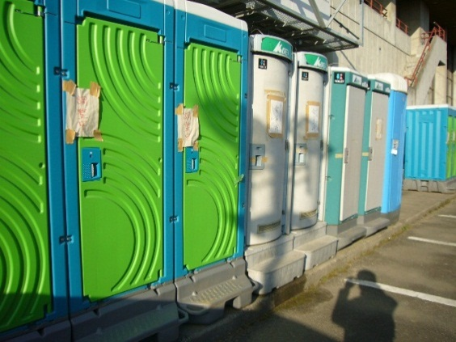（４）その他

* 安全面を考慮し、人目につきやすい場所に設置する。
* 夜間でも使用できるようトイレの内外に照明を設置する。
* 屋外なら、熱中症や寒さ対策のため、トイレを待つ人のための屋根や椅子を設置。
* 「使用中」の札を下げる。

避難所に設置された仮設トイレ(東日本大震災：宮城県多賀城市の総合体育館)

* マンホールトイレの設置に当たっては、

マンホール内に転落しない措置と、道路

上での設営のため、十分な保安対策を講

じる。

**＜災害用トイレ(仮設トイレ)設置例＞**

トイレの→

中と外に

照明を設置

使用中

サニタリー

ボックス

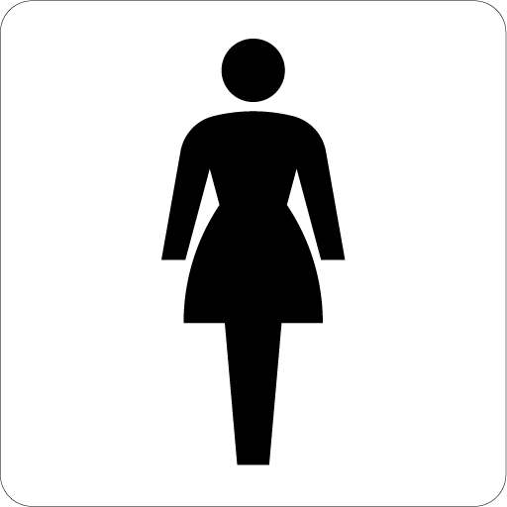

空



使用中



発電機

マークを表示

「使用中」の札を下げる

◆トイレの衛生対策

↓ふた付き

（１）トイレットペーパーや生理用品、おむつの捨て方

ごみ袋

し尿処理量を減らし、流す水を節約するため、使用済みのトイレットペーパーや生理用品、おむつは、専用のふた付きごみ箱（足踏み開閉式がのぞましい。）に入れる。

ごみ箱からのにおいに注意し、ごみは定期的に処分する。

汚物の保管時に臭気が漏れない材質のごみ袋を使用することも検討する。

（２）トイレ後の手洗い

避難所内で感染症を広げないよう、トイレ使用後の手洗いを徹底する。

生活用水として使用できる水がある場合は、蛇口つきタンクを活用し、簡易手洗い場を設置する。

水がない場合は、ウェットティッシュや消毒用アルコールを使用する。

（３）トイレ用の履物

トイレの汚染を避難所利用者の生活場所に持ち込まないよう、「トイレ用スリッパ」などを使用し、トイレの内外で履物を分ける。

（４）トイレの清掃

トイレの清掃は、避難所利用者自身が交替で毎日実施する。

（５）し尿の保管、管理

簡易トイレや仮設トイレなどでし尿が満杯になった場合は、区市町村によるし尿の回収が始まるまでの間、避難所利用者の生活場所から離れた場所で、できるだけ密閉した状態で保管する。